Marca | Principal: Maní Moto  Apellido: Chocolate Cronch
Target: | Jóvenes y adultos activos (hombres y mujeres de 16 a 40 años), que por sus actividades del día a día principalmente fuera de casa (trabajo/estudio), buscan snacks prácticos y deliciosos; y que además tienen antojos de algo dulce y chocolatoso en ciertos momentos del día y quieren darse un gusto que los recargue y les mejore el modo.  Momento clave: cuando les da antojo dulce y quieren algo tipo postre, pero práctico y con todo el Crunch.
Fuente de Volumen | - Consumidores actuales de Mani, como son La Especial, Nuthos y ManiToba.  - Consumidores de la categoría de snacks en general (papa, tortilla, MIxtos)  - Consumidores de snacks dulces / indulgentes (galletas, chocolatinas, wafer, gomitas, mini postres).  - Consumidores que buscan un “premio” / treat en el día (post almuerzo, media tarde, noche).  - Consumidores “dualidad salado + dulce”: Gente que alterna: snack salado en el día, dulce para cerrar/complementar
Insight: | - ¿Cuando te da un antojo dulce en tu día a día quieres un snack tipo postre que sea delicioso, práctico y crocante para disfrutar donde sea?  - En el día siempre llega ese momento donde el cuerpo pide dulce… y ahí es cuando necesito algo rápido, rico y sin complicaciones.  - ¿en tus actividades del día a día sientes el bajón del hambre donde necesitas recargarte y te gusta darte un gusto deliciosamente crocante que te ayude a disfrutar el momento y relajarte?  - Cuando el día se pone intenso y necesitas un respiro, nada como un antojo delicioso crujiente y delicioso para disfrutar al máximo y relajarte un poco  - ¿Quieres postre, pero no siempre hay tiempo o un lugar para sentarte a comerlo  - En medio del estrés, necesito un gusto pequeño que me devuelva el ánimo… y nada como el chocolate para eso.  - El chocolate me consiente, pero el maní me recarga
Beneficio Mandatorios | Delicioso chocolate  Delicioso Mani cubierto – crocante (CRUNCH)  Saciedad  Practico (paquete) y Disponible  Nuevo ManiMoto
Beneficios Diferenciales | - Expansión de consumo a nuevos momentos: postre / antojo dulce  - Combina lo mejor de dos mundos: Crocancia+ cremosidad del chocolate  - Diferenciación en la categoría: no es solo dulce, también es “power snack” por el maní. (portafolio completo: Natural, Limon, Falmin hot y el nuevo Chocolate)  - Refuerza el territorio de experiencia: premio, disfrute, mood, indulgencia
Look & Feel | - Crocancia (Crunch) + cremosidad  - Círculos de colores vibrantes y Marca como asset distintivo.  - Asegurar lectura rápida de “Chocolate”  - Explosión de sabores  - Apetitosidad (Chocolate)  - NUEVO  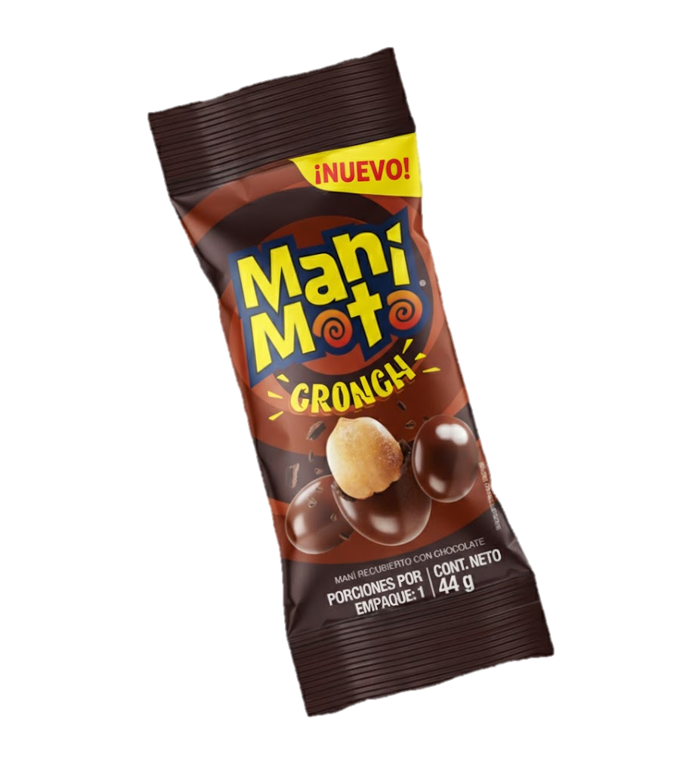
Producto | Nuevo Maní Moto Cronch con cobertura de chocolate.  Un snack indulgente, crocante y práctico que habilita el consumo como postre o antojo dulce, sin perder el rol de snack del día a día. Combinación perfecta entre el cronch de maní moto y la suavidad y cremosidad del chocolate
Portafolio | Single Serve (50gr)

Proposition (1): | A veces el día no pide comida…  pide un “final feliz”.  Para ese momento entre almuerzo y cena cuando te baja la energía y te da ganas de algo dulce, llega el nuevo MANÍ MOTO CRONCH CHOCOLATE: maní crocante con cobertura de chocolate, el snack que se siente como postre, pero se vive como una deliciosa recarga.  Crunch que se oye. Chocolate que se disfruta.  Tu antojo, resuelto.  ¡Encuéntralo en tu tienda favorita! por solo $4.0000
Proposition (2): | Hay antojos que no se resuelven con cualquier dulce.  Se resuelven con la combinación perfecta: el Crunch inconfundible de Maní Moto y la suavidad cremosa del delicioso chocolate.  Llega el nuevo MANÍ MOTO CRONCH CHOCOLATE, el snack que cruje y se derrite al mismo tiempo… y convierte cualquier momento en un postre práctico, delicioso y adictivo.  ¡cómpralo ya en tu tienda más cercana! por $4.000
Proposition (3): | Los antojos no son solo sabor…  son textura.  Por eso nació el nuevo MANÍ MOTO CRONCH CHOCOLATE: Maní Moto con ese Cronch irresistible y una cobertura de chocolate suave y cremosa, para que el antojo se disfrute completo: cruje, se derrite y se vuelve tu nuevo postre favorito.  ¡Encuéntralo en tu tienda! Por solo $4.000
Proposition (4): | Doble placer en un solo bocado:  Cronch primero… y luego se derrite.  Prueba el nuevo MANÍ MOTO CRONCH CHOCOLATE, la combinación perfecta entre el Cronch del Maní Moto y la suavidad cremosa del chocolate. Ideal para ese antojo dulce que aparece sin avisar, en cualquier momento del día.  ¡corre ya por uno a tu tienda preferida! Por solo $4.000

